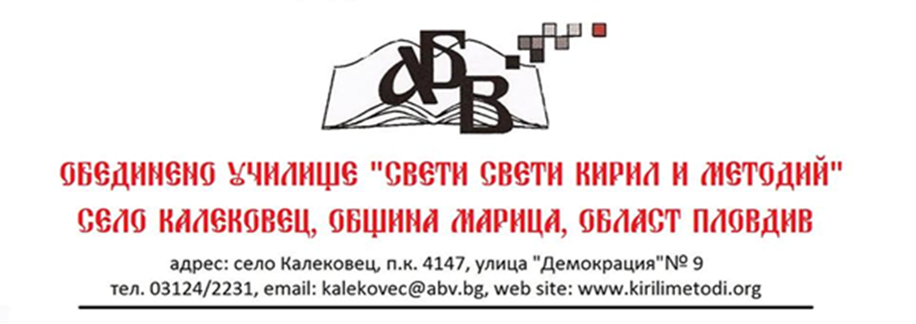ДО ДИРЕКТОРА
НА ОбУ „СВ. СВ. КИРИЛ И МЕТОДИЙ“
СЕЛО КАЛЕКОВЕЦ

ЗАЯВЛЕНИЕ

от ....................………...................................................................................................................................................

Уважаеми господин Директор,

Моля, през предстоящата 2018-2019 учебна година синът/дъщеря ми.................................................................................................................................................................................. да бъде включен/а в група за ЦДО............................................клас.

Подпис на родителя: Подпис на ученика:

ДО ДИРЕКТОРА
НА ОбУ „СВ. СВ. КИРИЛ И МЕТОДИЙ“
СЕЛО КАЛЕКОВЕЦ

ЗАЯВЛЕНИЕ

от ....................………...................................................................................................................................................

Уважаеми господин Директор,

Моля, през предстоящата 2018-2019 учебна година синът/дъщеря ми.................................................................................................................................................................................. да бъде включен/а в група за ЦДО............................................клас.

Подпис на родителя: Подпис на ученика:

